UNTERNEHMENSLEITBILD

Als Rubner Fenster verstehen wir uns als ein „in Südtirol stark verwurzelter Premiumfensterhersteller mit internationaler Tätigkeit“. Wir überzeugen durch Funktionalität, natürliche Materialien und Design. Wir designen, produzieren und montieren seit dem Jahre 1976 hochwertige Fenster in Massivholz. Unsere oberste Priorität ist die professionelle Beratung der Kunden und die Erfüllung der Kundenwünsche. Wir verstehen uns als modernes, industriell ausgerichtetes Unternehmen mit handwerklichem Können, größtmöglicher Flexibilität und mit höchstem Anspruch an die Qualität, garantiert und geprüft durch unser Rubner Prüfzentrum und unabhängige Prüfinstitute.

Ein Familienunternehmen mit alpenländischen Wurzeln

Wir gehören zur Rubner Gruppe, welche sich seit Generationen mit der Herstellung von Holzprodukten beschäftigt. Die Werte der Familie Rubner sind der Überbau für unser unternehmerisches Handeln:

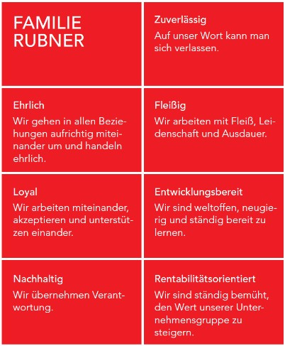

Ausgehend von diesen Werten der Familie Rubner ist die Handlungsvereinbarung zur Unternehmenskultur bei Rubner Fenster entstanden. Diese dient uns als Handlungsanleitung in unserem täglichen Wirken.

Ein starke gemeinsame Marke Rubner

Um unsere Leistungsversprechen wirkungsvoll und dauerhaft im Markt zu etablieren leben wir die Rubner Markenstrategie. Der gemeinsame Ein-Wort Wert der Marke Rubner ist

HOLZLEIDENSCHAFT

Für was steht die Marke Rubner und was unterscheidet sie?
Die Antwort liegt im täglichen Anwenden unserer Markenkernwerte – nach außen und nach innen:

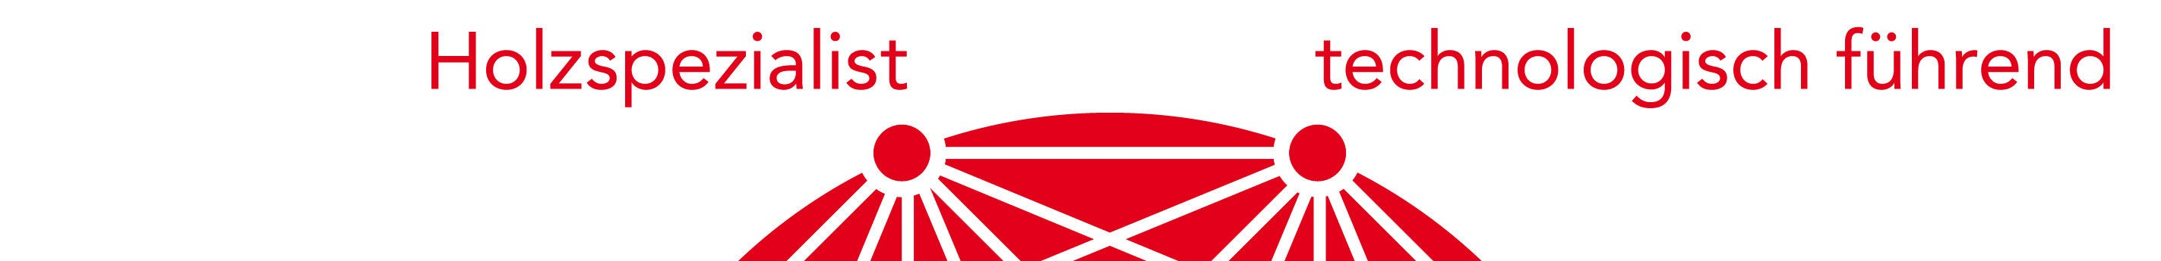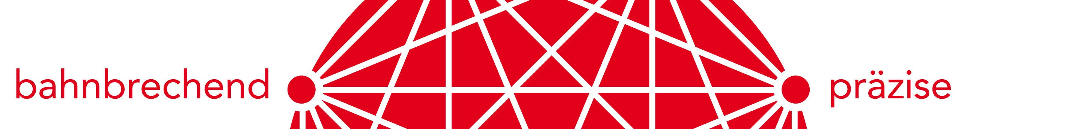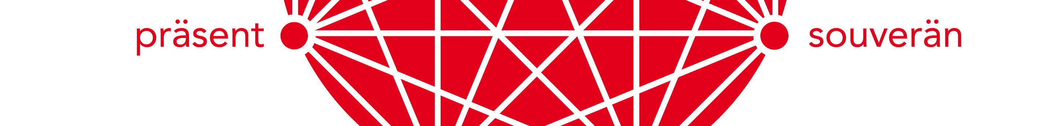

Ausrichtung an den Erwartungen unserer Interessenpartnern

KUNDEN
Oberstes Ziel ist die Kundenzufriedenheit durch die Einhaltung unserer Verkaufsversprechen und das Bestreben die Erwartungshaltung der Kunden in Bezug auf Produkt und Dienstleistung zu übertreffen. Durch ständige Prüfungen unserer Produkte an international anerkannten Instituten und schriftlichen Garantieerklärungen, durch ein attraktives Preis/Leistungsverhältnis, Termintreue, kompetente Beratung und Kundendienst erleichtern wir unseren Kunden die Kaufentscheidung. Die Freundlichkeit und Wertschätzung gegenüber unseren Kunden sind allgegenwärtig.

MITARBEITER
Motivierte Mitarbeiter sind unser wichtigstes Gut – wir treten unseren Mitarbeitern mit Wertschätzung entgegen und erwarten dies auch zwischen den Mitarbeitern. Wir setzen loyales Verhalten voraus, welches sich durch das uneingeschränkte Mittragen unseres Qualitätsanspruchs, Leistungsbereitschaft, Teamgeist und Einhaltung der Sicherheitsbestimmungen ausdrückt.
Wir bieten unseren Mitarbeitern einen sicheren und garantierten Arbeitsplatz, leistungsgerechte Entlohnung, Entwicklungsmöglichkeiten und nicht zuletzt eine familiäre Atmosphäre. Wir verpflichten uns alle gesetzlichen Bestimmungen im Zusammenhang mit Arbeits- und Gesundheitsschutz einzuhalten und bieten den Mitarbeitern ein sicheres Arbeitsumfeld, welches Unfallverhütung unterstützt und Gesundheitsgefahren vermeidet.

LIEFERANTEN
Wir streben eine langfristige, kontinuierliche Zusammenarbeit mit unseren Hauptlieferanten an und verstehen diese als wichtige Partner für unseren Geschäftserfolg. Als wichtiges Zeichen garantieren wir unseren Partnern pünktliche Zahlungen. Gleichzeitig stellen wir sicher, dass bei Ausfall eines Hauptlieferanten eine gleichwertige Alternative vorhanden ist.

Von unseren Lieferanten erwarten wir eine berechenbare Preispolitik, bestmögliche Konditionen, Garantieleistungen, Termintreue und Liefersicherheit. Vertrauen und persönlicher Kontakt sind für uns von großer Bedeutung.

EIGENTÜMER
Um den Erfolg und das Überleben des Unternehmens langfristig abzusichern, die Kundenzufriedenheit laufend zu verbessern, unseren Mitarbeitern ein angenehmes Arbeitsumfeld zu bieten, Arbeitsplätze zu sichern, den Umweltschutzgedanken mitzutragen, unseren Lieferanten ein verlässlicher Partner zu sein und die erforderlichen Investitionen tätigen zu können, ist es Grundvoraussetzung und somit unser Ziel eine überdurchschnittliche Rentabilität zu erzielen.

GESELLSCHAFT
Unsere Verantwortung der Gesellschaft gegenüber sehen wir in der Schaffung und Erhaltung von attraktiven Arbeitsplätzen, der Herstellung von hochwertigen und umweltfreundlichen Produkten und einem transparenten, verantwortungsvollen Geschäftsgebaren.

Um die Inhalte dieses Unternehmensleitbildes umzusetzen, verstehen wir uns als Prozess – und Projektorientiertes Unternehmen. Die Eigenverantwortung und kontinuierliche Weiterentwicklung der gesamten Organisation und jedes einzelnen Mitarbeiters wird dadurch sichergestellt und zusätzlich durch unser Managementsystem periodischen Prüfungen unterzogen.

Als Teil der Rubner Gruppe verstehen wir uns als Mitglied eines großen Orchesters, welches aus hochspezialisierten Solisten besteht. Unsere gemeinsamen Kompositionen aus Holz entstehen durch das optimale Zusammenspiel dieser Solisten.

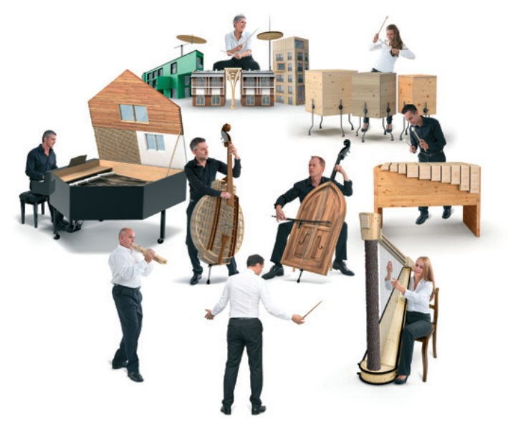
Sarntal, 28. Juli 2020

Die Geschäftsführung
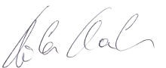
-----------------------------
Dr. Markus Nöckler

